（B6WR）顾客特殊要求
更新项目序号 | 更新项目名称 | 更新时间 | 客户协议编号
共用部分 | 2.阻焊，字符3） | 20250526 | 110100/110559/330013/112076/610645/110012/110147/330521/330624/610040/110591和利时 B505B506B507B4H2B6M5B4UNB4Z7B54QB6WRB763BT4B 不允许孔内藏锡珠房玉辉2025-05-08顾客质量要求评审表
共用部分 | 3.阻焊，字符2） | 20241224 | 110012、110559、110147、610040、110100、330521、112076、110591、330013、330624、610645 和利时所有型号阻焊厚度：需要同时满足客户要求及公司企业标准贯丽梅2024-11-27顾客质量要求评审表
共用部分 | 7白油块1） | 20240731 | 110012、110559、110147、610040、110100、330521、112076、110591、330013、330624、610645和利时增加客规：IPC三级产品不允许补线，更新白油块厚度要求贯丽梅2024-07-24顾客质量要求评审表
共用部分 | 7白油块3） | 20230915 | 10012、110559、110147、610040、110100、330521、112076、110591、330013、330624、和利时：白油块位置下面不允许铺铜，如果必须要铺，则与客户确认更改白油块位置；贯丽梅2023-09-09顾客质量要求评审表
共用部分 | 8 | 20230828 | 110012、110559、110147、610040、110100、330521、112076、110591、330013、330624、和利时更新及增加客规：补油、阻焊异物及测试点不接受塞孔冒油贯丽梅2023-08-22顾客质量要求评审表
预审部分 | 2 | 20230522 | 110012、110559、110147、610040、110100、330521、112076、110591、330013、330624和利时研发新单阻焊半塞孔工艺处理方式刘欢2023-05-17顾客质量要求评审表
共用部分 | 7.白油块要求 | 20221028 | 110012、110559、110147、610040、110100、330521、112076、110591、330013、330624、B505/B506/B507/B4H2/B6M5/B4UN/B4Z7/B54Q/B6WR/B763关于SN框的识别及厚度要求贯丽梅2022-10-20顾客质量要求评审表
CAM部分 | 1-5 | 20210813 | 和利时的板材型号工程只能指示IT-180A，S1000-2贯丽梅2021-08-03B505/B506/B507/B4H2/B6M5/B4UN/B4Z7/B54Q/B6WR民品顾客质量要求评审表
预审部分 | 1 | 20210813
共用部分 | 2-6 | 20210813
共用部分 | 1.板材要求 | 20210805
备注：更新的内容以蓝色字体显示。

共用部分：
1.板材要求
客户指定板材型号IT-180A和S1000-2 ，不允许在预审报价信息以及EDS（MES）系统指示中填写除号IT-180A和S1000-2以外的板材型号。
2.线路、表面工艺：
  - 喷锡板锡厚按1-40微米控制，无需确认；
  - 如板内有1.9*2.3mm的NPTH椭圆槽要求时，槽边按不削铜露铜处理，无需确认
3.阻焊、字符：
1）阻焊油墨必须选择使用太阳PSR-4000系列的（没有对是否含卤素做要求）；
2）除客户制板说明要求外，还需要同时满足如下要求：
阻焊厚度：线顶最小10μm，线路拐角最小5μm，外层完成铜厚＜1OZ时，焊盘周边阻焊厚度不能高于焊盘35μm，外层完成铜厚≥1OZ时，焊盘周边阻焊厚度不能高于焊盘50μm
3）不允许孔内藏锡珠，如果要将塞孔方式更改为树脂塞孔，需要与客户EQ确认。

4. 工艺边：
A)如设计时拼版，拼版工艺边上不允许加定位孔，工艺边外层不允许铺铜，内层铺实心铜（如客户设计非实心铜，可直接更改为实心铜，无需确认）
B).设计的拼版工艺边上需印顾客型号，如无，需反馈确认
5.翘曲度：
翘曲度小于等于0.5% ,板任意一个角翘曲高度＜2mm，检验翘曲度时取两者之间最小值(在ERP翘曲计算软件中计算出的对于理论翘曲＜0.1%的板子直接制作,在ERP翘曲计算软件中计算出的对于理论翘曲≥0.1%的板子，先发技术中心评审后，再和客户EQ确认)
6. 顾客PN号：
需核对板上的客户型号和ERP中的客户型号是否一致，不一致时需与客户确认。

7.白油块要求
1）下图两种设计方式识别为白油块，并制作成白油块，保证白油块厚度10-30μm，表观平整，无褶皱。


2）工艺边上的白油块在v-cut线或外形线上时，按v-cut线或外形线极限削铜处理，工艺边上的白油块尺寸接受会变小问题
3）白油块位置下面不允许铺铜，如果必须要铺，则与客户确认更改白油块位置；如下图设计不允许。
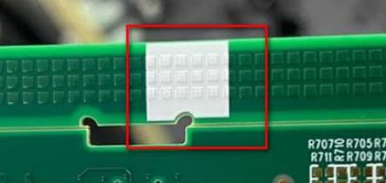
NG

8.针对客户设计为一面开窗一面塞孔的孔，需要与客户EQ确认是否为测试孔，若客户确认为测试孔，则需要按照不允许塞孔面不冒油制作，且CAM需在阻焊塞孔流程指示不允许塞孔面冒油。

预审部分：
- 当客户要求材料“可选：生益S1000-2、S1180、S1170”时，可用IT-180A替代，其它特殊材料以客户要求为准。

2.新单和NP更改单设计阻焊半塞孔工艺的需要与客户确认更改为其他工艺，若客户不同意则反馈给销售

CAM部分：
1. 不接受打叉板
2. 外形前增加“烘板整平”流程
3.针对铣空区域需要铣进附边以确保单元板的外形时，为增加贴片过程中的牢固度，因此按下图所示的外形设计。
（即确保角落位置铣进附边即可，不要整条边都铣进去。）
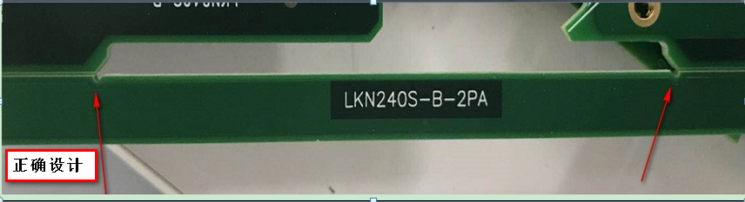
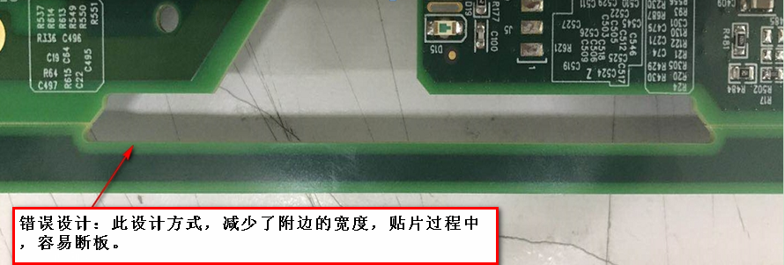
4.删除（内容转移到共用部分7）
5.回流测试备注
在终检功能检查模块备注抽2片板做两次回流焊，做完回流后测翘曲，并将测量结果做好记录

